PELAKSANAAN PROGRAM MAGANG/PRAKTIK KERJA PADA KOPERASI KONSUMEN PEGAWAI REPUBULIK INDONESI (KKPRI SETDA PROV. JATIM)
Mirah sandika, Dra. Diana Juni Mulyati, MM, Dra. Ni Made Ida Pratiwi, MM
e-mail: mirhamirut@gmail.com
Abstrak

Program magang/praktik kerja dilaksanakan bertujuan memeberikan kesempatan kepada mahasiwa untuk mengimplemantasikan ilmu atau teori yang telah dipelajari selama dibangku perkulian dan sebagai pembelajaran mahasiswa untuk mempersiakan kesiapannya dalamnya dunia kerja yang akan mendatang, program magang dilakasanakan kurang lebih 40 hari terhitung mulai dari tanggal 15 januari 2024 – 08 maret 2024. Jadwal magang mengikiti jadwal kerja perusahaan yaitu berlangsung pada hari senin-jumat, dengan jamkerja mulai pukul 08.00 wib – 15.00 wib. Mahasiwa dibimbing oleh mentor dari staff kkpri etda prov jatim sehingga banyak memperoleh ilmu pengetahuan baru selama proses magang berlangsung.
Kata kunci : magang, kerja, perusahaan.

Abstract

The internship/work practice program is implemented with the aim of giving students the opportunity to implement the knowledge or theory that has been learned during their studies and as a way for students to prepare their readiness for the future world of work. The internship program will be held for approximately 40 days starting from January 15 2024 – 08 March 2024. The internship schedule follows the company's work schedule, which takes place Monday-Friday, with working hours starting at 08.00 WIB – 15.00 WIB. Students are guided by mentors from East Java Provincial KKPRI ETDA staff so that they gain a lot of new knowledge during the internship process.
Keywords: internship, work, company.

Pendahuluan

Magang, juga dikenal sebagai praktik kerja, adalah jenis pembelajaran yang memberikan mahasiswa pendidikan dan non-pendidikan wawasan dan pengalaman praktis tentang kegiatan yang telah dipelajari di institusi pendidikan dan industri. Tujuan dari praktik ini adalah untuk memberikan mahasiswa keterampilan yang diperlukan untuk menyelesaikan tugas yang sesuai dengan bidang keahliannya. Sementara praktik kerja untuk mahasiswa non-kependidikan dilaksanakan di dunia usaha atau industri agar mahasiswa memiliki pengalaman praktis, praktik kerja untuk mahasiswa kependidikan dirancang untuk mengajarkan siswa sebagai pendidik yang kritis, inovatif, adaptif, dan komunikatif yang sesuai dengan karakter dan budaya siswa di era global.
Menurut [Suryani (2018)], magang merupakan salah satu metode pembelajaran yang efektif untuk memberikan pengalaman praktis kepada mahasiswa dalam dunia kerja. Melalui kegiatan magang, mahasiswa dapat menerapkan teori yang telah dipelajari di perkuliahan ke dalam praktik kerja yang sebenarnya.
[Haryadi (2019)] menyatakan bahwa magang dapat membantu mahasiswa dalam mengembangkan keterampilan dan pengetahuan yang dibutuhkan di dunia kerja. Selain itu, magang juga dapat membantu mahasiswa dalam membangun network dengan para profesional di bidangnya.
Koperasi Konsumen Pegawai Republik Indonesia (KPRI) Sekretariat Daerah Provinsi Jawa Timur merupakan salah satu lembaga yang berperan penting dalam mendukung kesejahteraan pegawai negeri sipil (PNS) di lingkungan Sekretariat Daerah Provinsi Jawa Timur. Koperasi ini menyediakan berbagai layanan dan produk, termasuk kebutuhan sehari-hari, kredit, dan jasa keuangan lainnya yang bertujuan untuk meningkatkan kesejahteraan anggotanya. Kkpri setda prov jatim memiliki berbagai unit usaha, seperti unit simpan pinjam unit pertokoan, dan unit foto copy
Sebagai bagian dari komitmen KPRI untuk berkontribusi terhadap pengembangan sumber daya manusia, KPRI Sekretariat Daerah Provinsi Jawa Timur menyelenggarakan program magang yang ditujukan bagi mahasiswa maupun lulusan baru yang ingin mendapatkan pengalaman kerja di lingkungan koperasi. Program magang ini dirancang untuk memberikan

wawasan praktis dan pemahaman yang mendalam tentang operasional koperasi serta peran koperasi dalam perekonomian dan kesejahteraan sosial.
Program praktik magang ini bertujuan mmeberikan mahasiswa untuk mengimplemantasikan hasil yang diperoleh selama dibangku perkuliahan dalam dunia kerja yang sesungguhnya, dengan adanya program ini mahasiwa diharpkan dapat meningatkan skill dan memepersiapkan sebelum terjun kedunia kerja mendatang. Kegiatan magang ini dilaksanakan selama kurang lebih 40 hari terhitung mulai dari tnggal 15 januari 2024 – 08 maret 2024 dengan mengikuti jam kerja para pegawai yaitu yang dimulai dari pukul 08.00 WIB – 15.00 WIB dengan hari Libur kerja pada Sabtu dan Minggu .
Pada kesematan magang yang diadakan oleh univeesitas 17 agustus 1945 surabaya dan KKPRI Seyda Prov. Jatim mahasiswa dapat mempelajari tentang kegiatan prosedur simpan pinjam dan administasi pertokoan yang dimiliki oleh kkpri setda prov jatim namun juga mahasiswa diberi kesempatan mengikuti rapat anggota tahunan (RAT) yang dimana rapat anggota tahunan merupakan forum kekuasaan tertingi koperasi, yang antara lain menilai pertanggung jawaban pengurus, pengawas dan partisipasi anggota dalam tahun buku yang lalu. Kemudian menetapkan kebijaksanaan pengurus dalam tahun buku yang akan datang.

Metode pelaksanaan
Kegiatan magang/praktik kerja ini dilaksanakan di KKPRI SETDA PROV. JATIM yang berada di Jl. Pahlawan no. 110 kota surabaya . kegiatan ini berlangsung selama kurang lebih 40 hari mulai 15 januari 2024 – 08 maret 2024. Adapun kegiatan ini terbagai kedalam beberapa tahapan demi keberlangsunya kegiatan.

Tahap persiapan
Tahap Pelaksanaan
Tahap pelaporan
Bagan 1: Tahapan Pelaksanaan kegiatan magang
- Tahap Persiapan
Di tahap persiapan ini, mahasiswa diberi pembekalan atau arahan dari pihak KKPRI Setda Prov. Jatim secara langsung pada saat hari pertama magang dengan materi pembekalan seputar unit simpan pinjam, unit pertokoan, unit fotocopy, dan sejarah kkpri setda porv jatim, dibimbing oleh kepala kkpri yairu bapak Drs, Abdul Mughni, M,si. Sehingga pada saat melaksanakan kegiatan magang mahsiswa bisa mengimplemetasikannya.
- Tahap Pelaksanaan
Pada tahap pelaksanaan, mahasiswa diharapkan mampu mengimplementasikan materi yang telah diberikan pada saat pembekalan. Pada tahap ini terbagi dalam berbagai kegiatan:
  - Mendisplay barang
  - Menginput barang atau produk
  - Mengkasiri pembeli
  - Pencatatan jurnal buku besar
  - Menginput data anggota kkpri
  - Menginput surat keluar masuk
  - Mengikuti RAT
- Tahap Pelaporan
Di tahap pelaporan ini, mahasiswa diberi kewajiban membuat laporan akhir selama melakukan kegiatan magang dan mengisi absen absensi sebagai bukti telaksannya magang di instansi tersebut.
HASIL DAN PEMBAHASAN
Dari hasil pelaksanaan kegiatan magang yang dilaksanaan selama kurang lebih 40 hari, saya mendapatkan kesempatan mengimplementasikan ilmu yang saya peroleh yaitu dengan berbagi kegiatan, sebagai berikut:
- Membuat promosi
Dalam kegiatan ini saya diberikan kesempatan untuk melaksnaan strategi marketing dengan membuat promosi untuk menarik pelanggan.

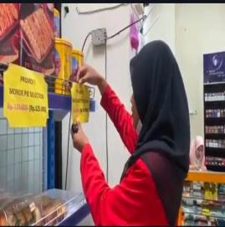
Gambar 1.1 promosi produk

- MEMBUAT JUNAL BUKU BESAR
Setelah mempelajari tentang keuangan di bangku perkuliahan pada saat magang saya juga melakukan penginputan keluar masuknya uang kkpri mart atau unit pertokoan.

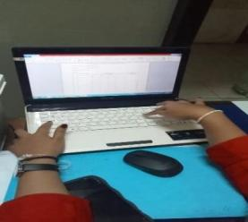
Gambar 1.2 membuat jurnal

- Penginputan Data Anggota
Selain itu saya dan rekan saya juga melakukan penginputan data anggota kkpri unit simpan pinjam untuk pendataan pada saat rapat anggota

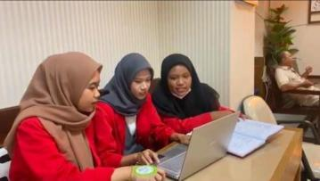

Gambar 1.3 penginputan data anggota

Selain hasil kegiatan yang saya peroleh diatas, tentunya saya juga mendapatkan pengalaman tentang magang sebagai berikut:
  - Mendapatkan ilmu tentang menajemn pemasaran yang ada dikkpri mart
  - Menjadikan mahasiswa memiliki sifat kedisiplinan waktu
  - Menambah skill berkomunikasi mahasiswa
  - Melatih mental didunia kerja. KESIMPULAN
Pada pelaksanaan kegiatan magang ini mahasiswa memperoleh ilmu yang sangat berguna nantinya untuk mempersiapkan diri pada jenjang karir dunia kerja, mahasiswa sudah dibekali dengan adanya program ini.
Kkpri setda prov. Jatim membuat program magang ini tntunya untuk mengembangkan skill mahasiswa yang didapat pada saat dibangku perkuliahan, kkpri setda prov. Jatim memiliki unit pertokoan sehingga mahasiswa bisa mengimplementasikan ilmunya dngan membuat promosi melalui diskon maupun strategi pemasaran dengan membuat konten tiktok.
SARAN
Mahasiswa setelah melaksanakan kegiatan magang ini diharpakan mampu mengimplementasikan ilmu ye nag telah diperoleh

DAFTAR PUSTAKA
Artikel Dalam Jurnal
Suryani, N. (2018). Efektivitas program magang terhadap kompetensi mahasiswa Prodi Akuntansi Universitas Muhammadiyah Surakarta. Jurnal Pendidikan Akuntansi, 6(2), 111-122.
Haryadi, D. (2019). Peran magang dalam pengembangan keterampilan dan pengetahuan mahasiswa akuntansi. Jurnal Pendidikan Vokasi, 4(1), 43-50.

artikel ilmiah mira.docx
anonymous marking enabled

Submission date: 05-Jul-2024 10:37AM (UTC-0500)
Submission ID: 2412361574
File name: artikel_ilmiah_mira.docx (215.98K)
Word count: 1167
Character count: 7493

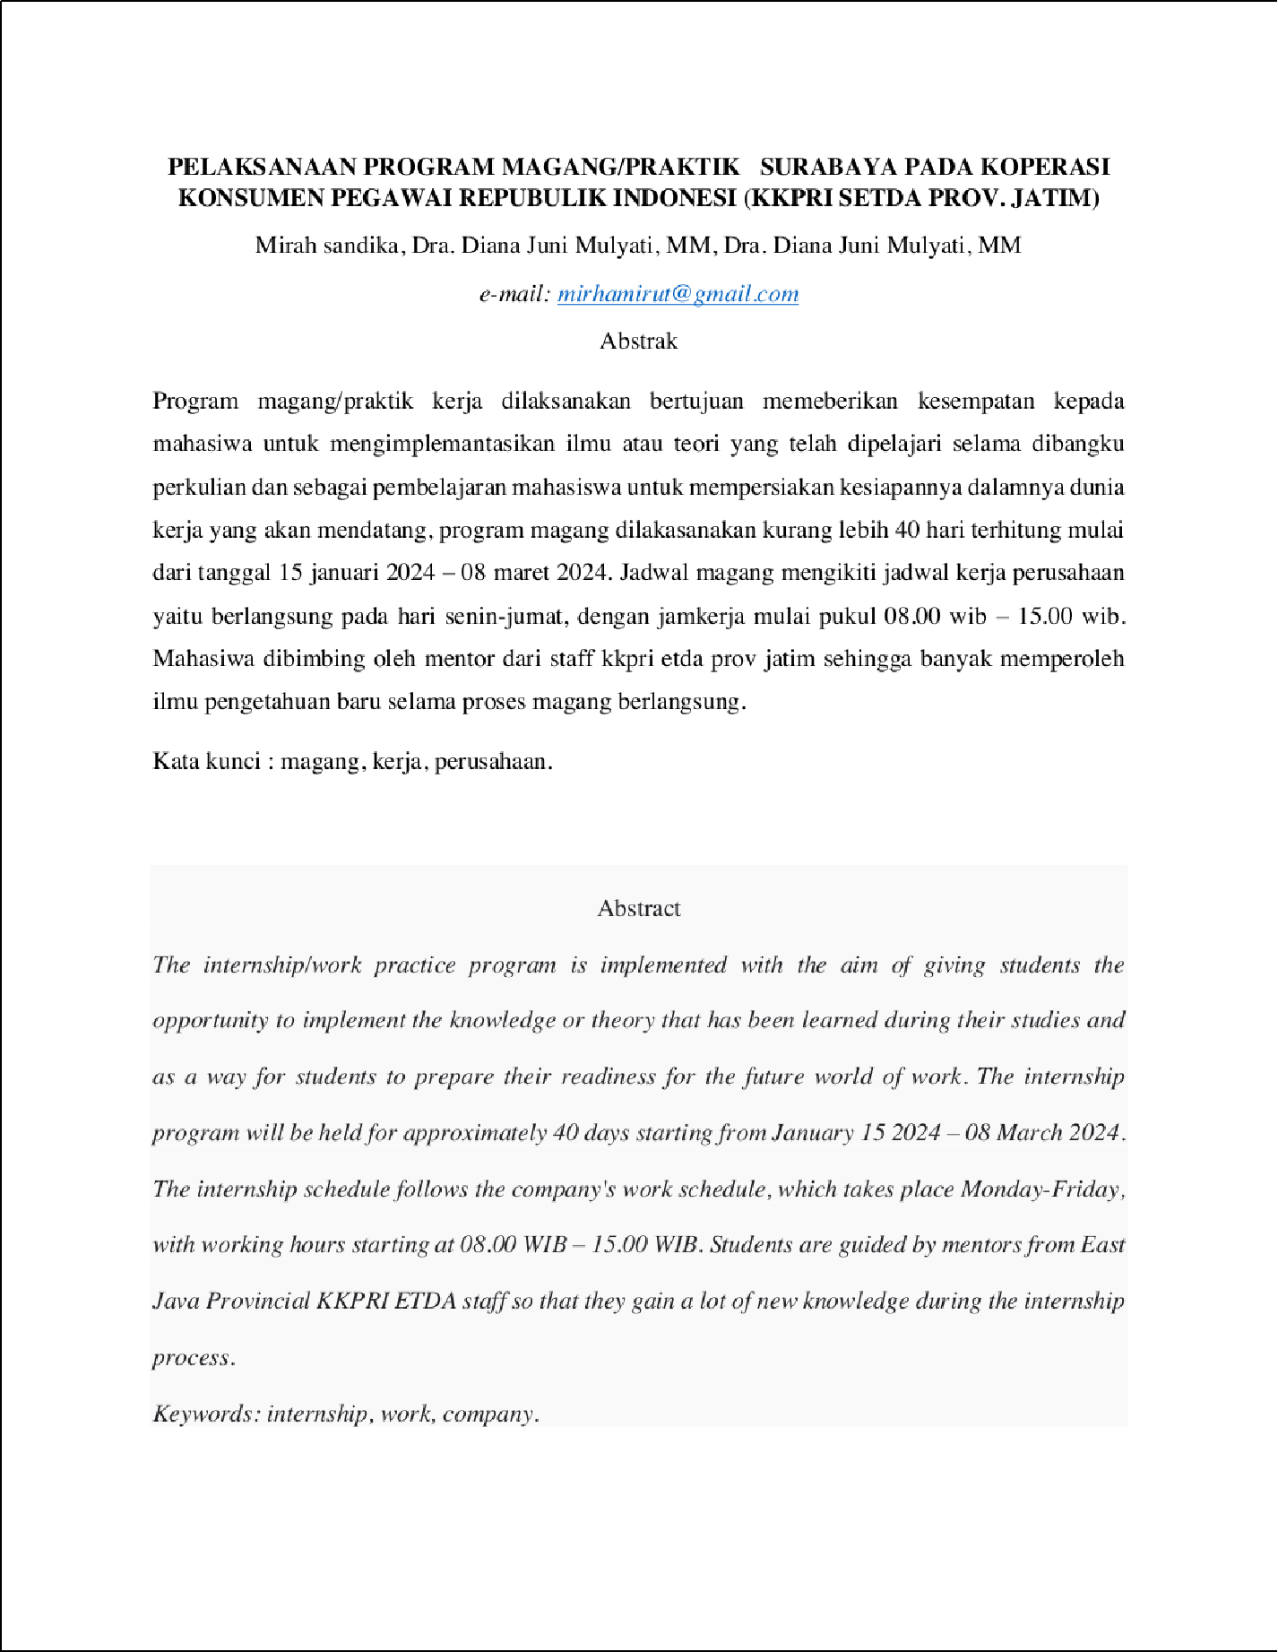

2

13

2

11

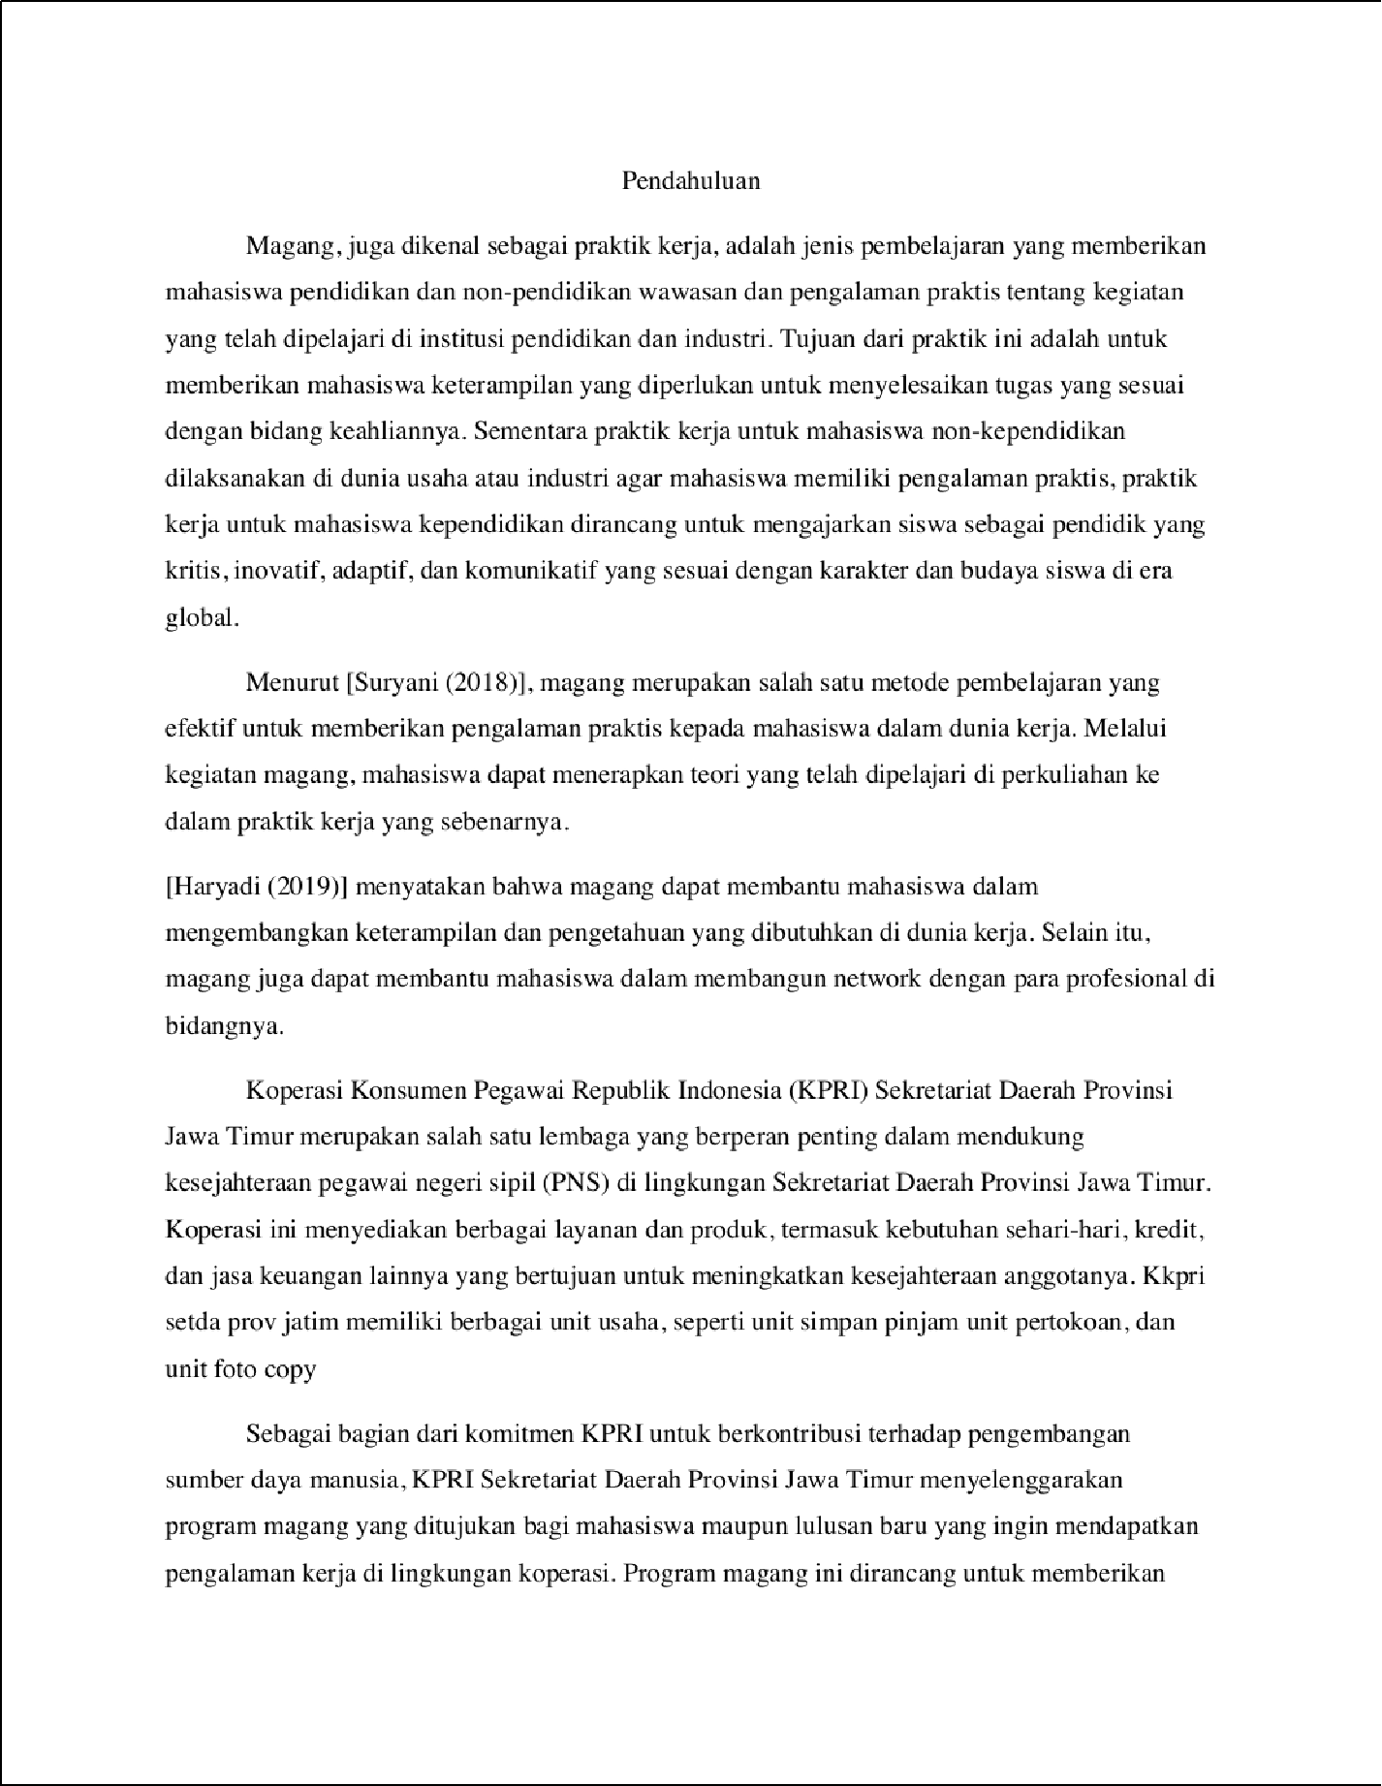

4

5

8

6

3

1

12

10

7

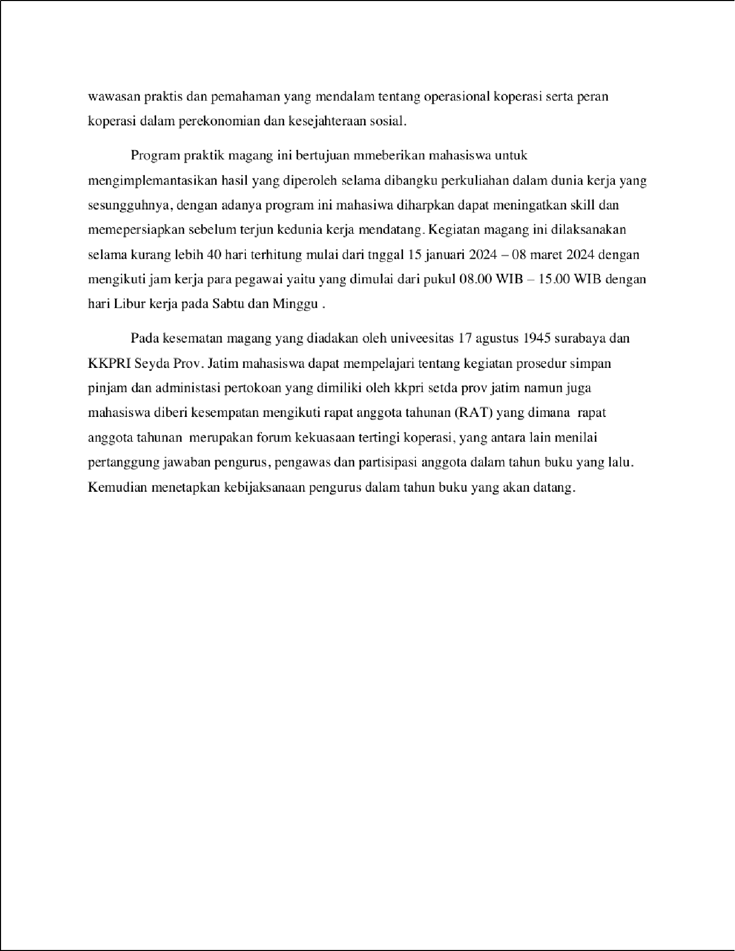

6

9

1

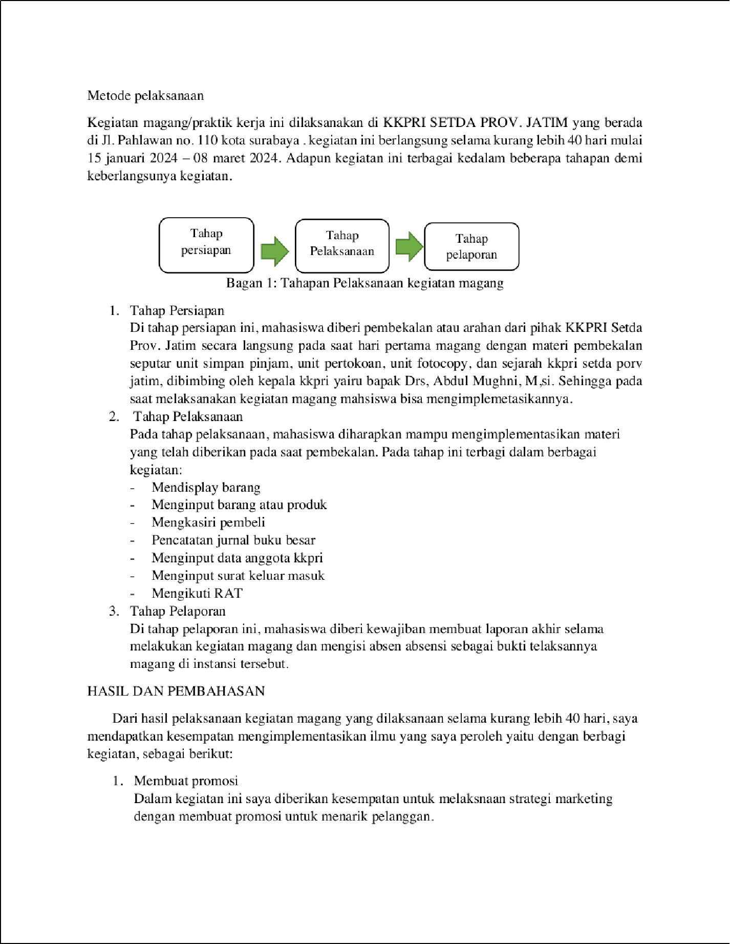

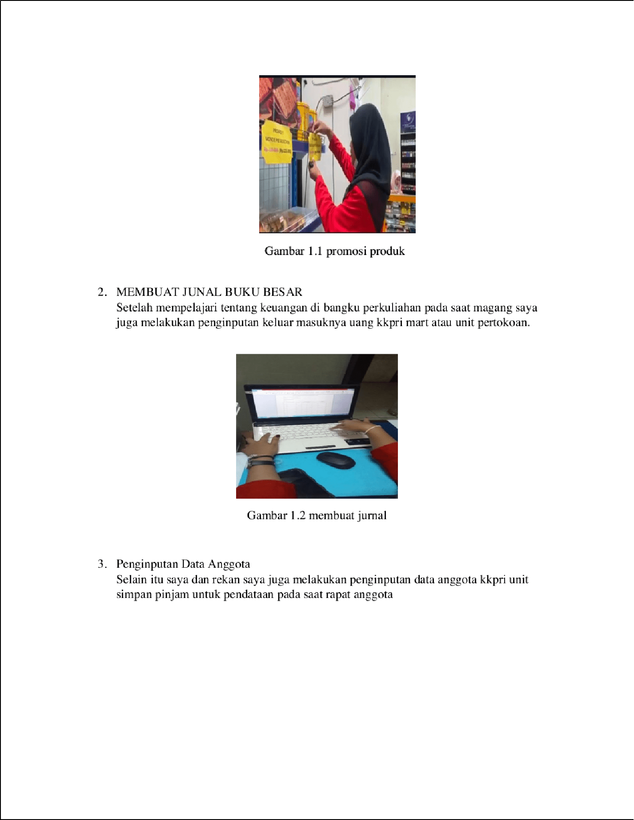

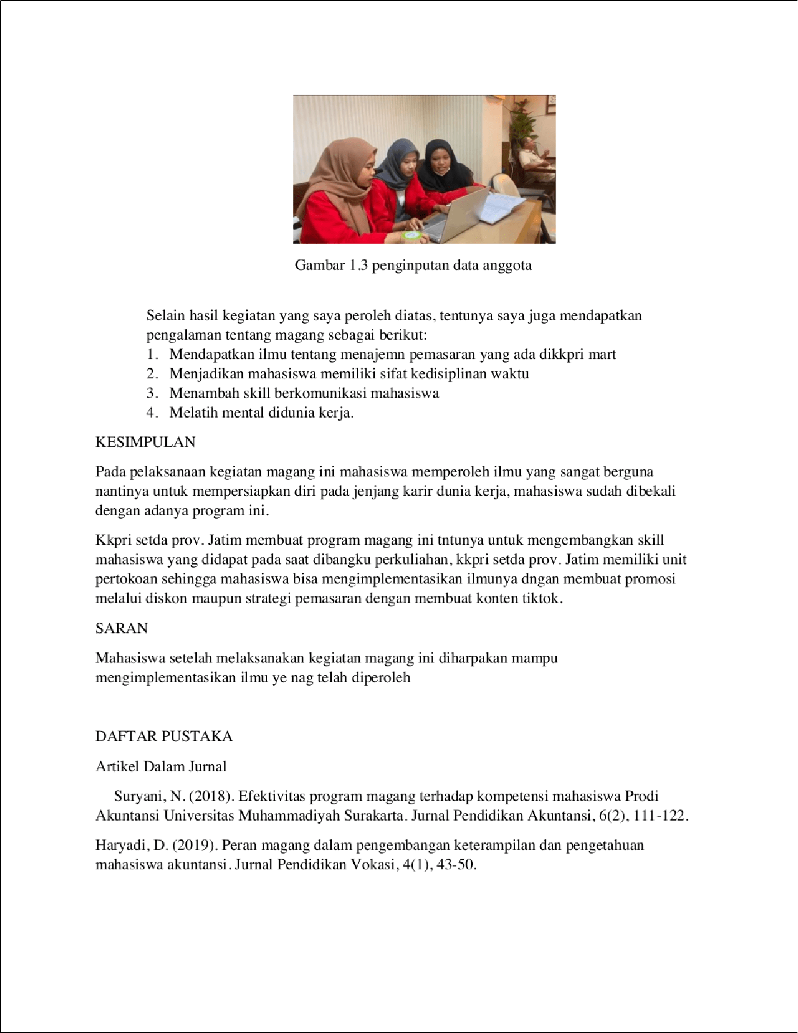

artikel ilmiah mira.docx
17
ORIGINALITY REPORT

%
SIMILARITY INDEX
17%
INTERNET SOURCES
0%
PUBLICATIONS
3%
STUDENT PAPERS

PRIMARY SOURCES

www.kompasiana.com
Internet Source %
1
4
2

repo.isi-dps.ac.id
Internet Source %
2
2

www.stkipgetsempena.ac.id
Internet Source %
3
1

berita.upi.edu
Internet Source %
4
1

jurnal.kaputama.ac.id
Internet Source %
5
1

repository.fe.unj.ac.id
Internet Source %
6
1

repository.untag-sby.ac.id
Internet Source %
7
1

eprints.uny.ac.id
Internet Source %
8
1

www.slideshare.net
Internet Source %
9

10

11

12

13

openjurnal.unmuhpnk.ac.id
Internet Source %
1

www.fmu.bg.ac.rs
1
Internet Source %

id.scribd.com
1
Internet Source %

www.idxchannel.com
1
Internet Source %

Exclude quotes Oﬀ Exclude bibliography Oﬀ
Exclude matches Oﬀ

artikel ilmiah mira.docx
PAGE 1

PAGE 2
PAGE 3

PAGE 4
PAGE 5

PAGE 6

